Разъяснения положений документации о закупке от 30.05.2018 г. № 1
(Извещение от 24.05.2018 г. № ЗКЭФ-ДМ-69)

№ п/п | Вопрос | Разъяснения
1 | Просим Вас разъяснить, возможно ли предоставление нескольких договоров на выполнение указанных работ за последние 3 года, предшествующие дате подачи заявки на участие в закупке, цена которых составит не менее 50 % (Пятьдесят процентов) от начальной (максимальной) цены договора, либо подтверждение опыта возможно исключительно предоставлением единого договора с указанным ценовым порогом. | Подтверждение наличия опыта выполнения работ по изготовлению и монтажу рекламно-информационных конструкций и/или малых архитектурных форм и/или арт-объектов за последние 3 (Три) года, предшествующих дате подачи заявки на участие в закупке, с ценой договора не менее 50 % (Пятьдесят процентов) от начальной (максимальной) цены договора подтверждается предоставлением копии одного договора и документов, подтверждающих стоимость выполненных по представленному договору работ (акт (акты) сдачи-приемки выполненных работ).
2 | А также требуются разъяснения по следующим пунктам технического задания на выполнение работ по комплексному оформлению ВТРК «Архыз» и ВТРК «Эльбрус»:
 | Требуются размеры бетонной опорной стены.  № 5 спецификации  Оформление опорной стены (Нанесение на бетонную опорную стену граффити изображений. Предусмотреть мероприятия по защите от выгорания. Макет согласовывается Заказчиком). | Длина 80 м, высота 3 м.
 | Требуются размеры стекол.  № 39 спецификации  Оформление витринных стекол (Демонтаж существующей пленки. Подготовка поверхностей (в том числе необходимая полировка поверхности). Изготовление и монтаж на стекло декоративных элементов. Материал: интерьерная UV печать на пленки отверждаемыми чернилами 720dpi с контурной резкой. Макет согласовывается с Заказчиком). | Высота 1030 см, ширина 975 см (размер одной створки).
 | Требуются габаритные размеры надписи.  № 52 спецификации  Оформление станции канатной дороги (G1- G2) (Выполнение работ на верхней и нижней станциях. Изготовление и монтаж названия канатной дороги.  Материал: композит, цвет белый, фигурная резка. Крепление каждого элемента отдельно с отступом от поверхности. Обеспечить надежное крепление, выдерживающее снего- и ветронагрузки. Макет согласовывается Заказчиком). | Общая площадь брендирования (сторона) - 865х110 см, размеры букв будут известны после разработки макета (пример прилагается).  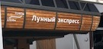
 | Требуются габаритные размеры надписи.  № 53 спецификации  Оформление станции канатной дороги «Лунный экспресс» (Выполнение работ на верхней станции. Изготовление и монтаж названия канатной дороги (Лунный экспресс) с указанием перепада высот. Материал: композит, цвет белый, фигурная резка. Крепление каждого элемента отдельно с отступом от поверхности. Обеспечить надежное крепление, выдерживающее снего- и ветронагрузки. Макет согласовывается Заказчиком). | Общая площадь брендирования (сторона) - 865х110 см, размеры букв будут известны после разработки макета (пример прилагается).
 | Требуются габаритные размеры надписи.  № 54 спецификации  Оформление станции канатной дороги (G3- G4, G4- G5) (Выполнение работ на верхней и нижней станциях (2 секции). Изготовление и монтаж названия канатной дороги с указанием перепада высот. Материал: композит, цвет белый, фигурная резка. Крепление каждого элемента отдельно с отступом от поверхности. Обеспечить надежное крепление, выдерживающее снего- и ветронагрузки. Макет согласовывается Заказчиком). | Общая площадь брендирования (сторона) - 865х110 см, размеры букв будут известны после разработки макета (пример прилагается).
 | Требуются габаритные размеры корзин.  № 57 спецификации  Оформление кондиционеров (Установка декоративных корзин для кондиционеров (14 шт.). Материал: дерево. Цвет: цвет 5077 (пенек) (согласовывается Заказчиком). Выполнение крепления к фасаду с учетом снеговой нагрузки 180 кг/м², нагрузки по обледенению 5 см, ветровой нагрузки и веса блока кондиционера. Модель корзины согласовывается Заказчиком. Деревянные элементы должны быть покрыты огнезащитной пропиткой). | Для размещения стандартного размера уличного модуля кондиционера прилагается выдержка из проектной документации в соответствии с приложением № 1 к настоящему разъяснению.
 | Требуется предварительный макет конструкции.  № 59 спецификации  Арт объект (Изготовление и монтаж арт-объекта «ПИК ЕВРОПЫ». Материал: металл, сваренная конструкция с устранением швов сварки. Обработка антикоррозийными средствами металлических частей конструкции. Покраска (цвет согласовывается Заказчиком). Монтаж – закрепить в бетонное основание (фундамент усиленный, с учетом наличие скорости ветра до 30 м/сек.) на каркас, с бетонированием закладной. Габариты объекта: высота 400 см. диаметр 270 см Макет предоставляется Заказчиком). | Макет конструкции прилагается в соответствии с приложением № 2 к настоящему разъяснению.

Приложение № 1
к настоящему разъяснению

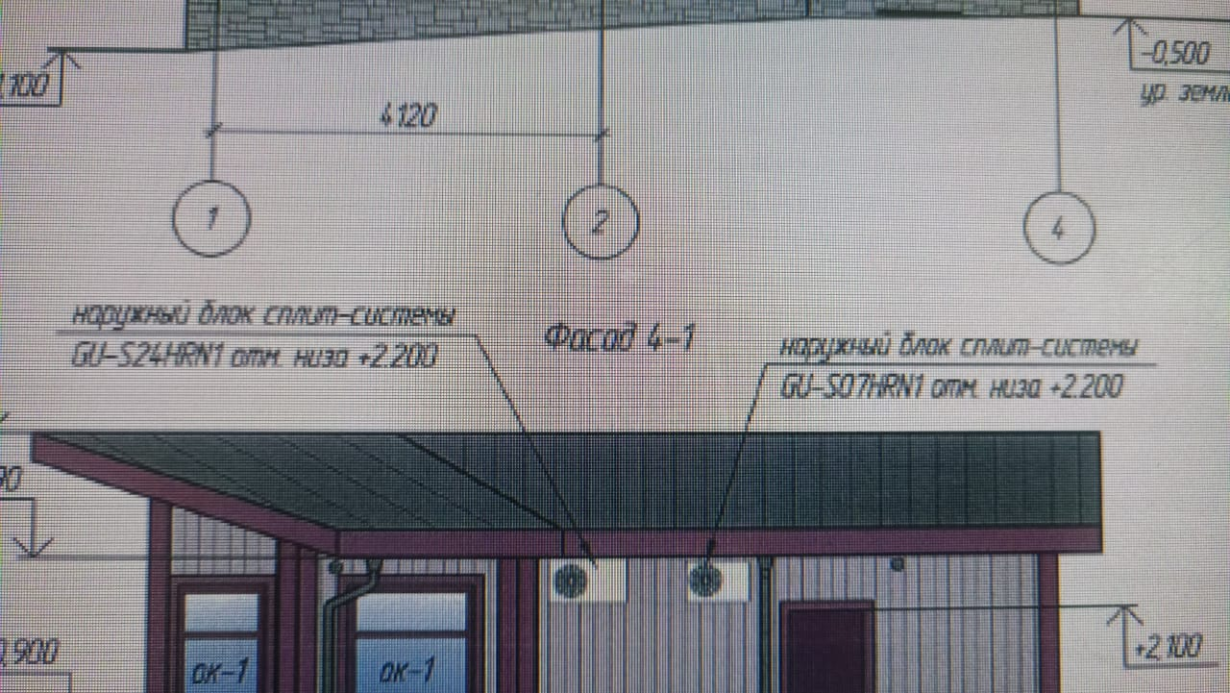

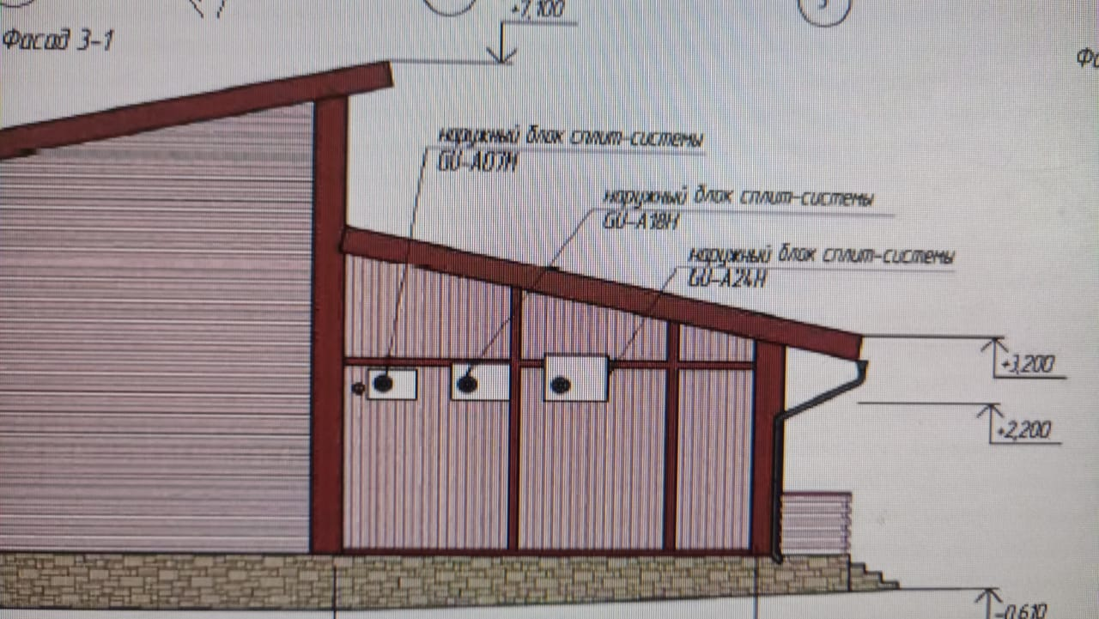

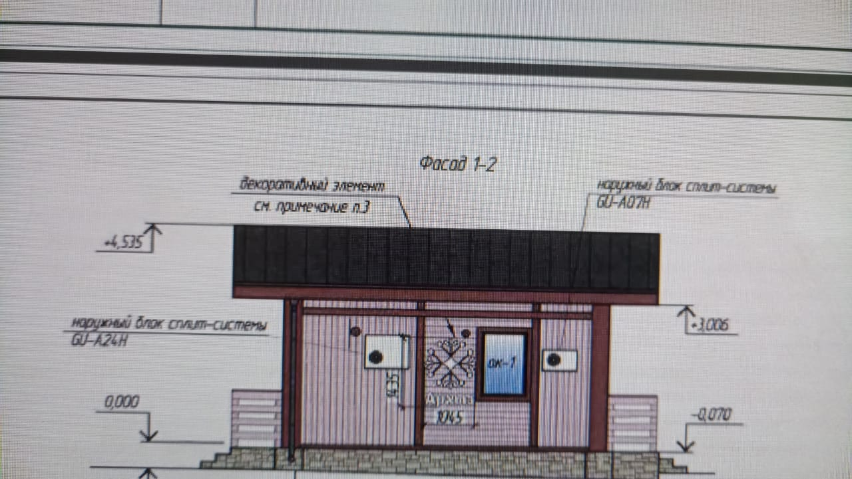

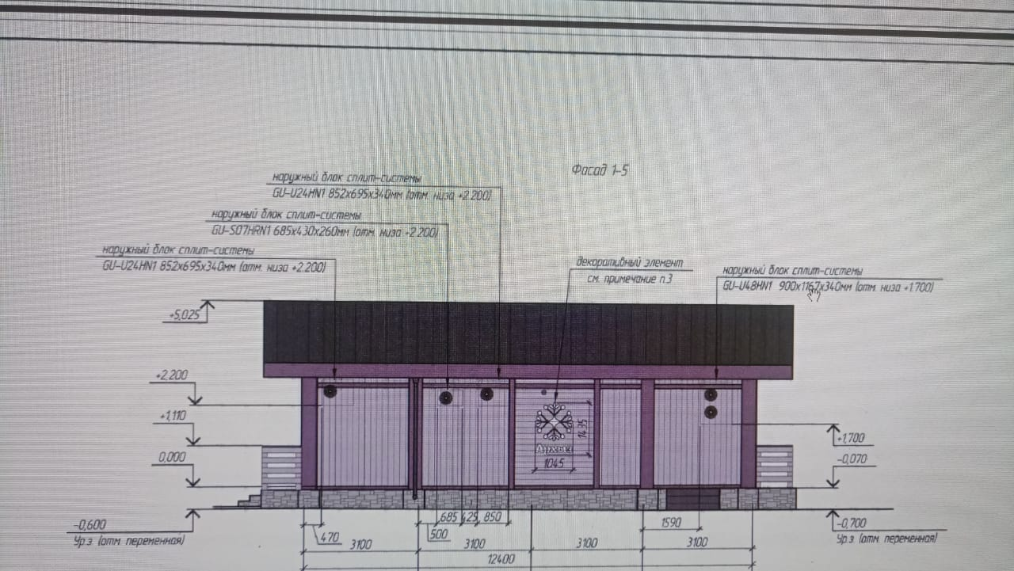

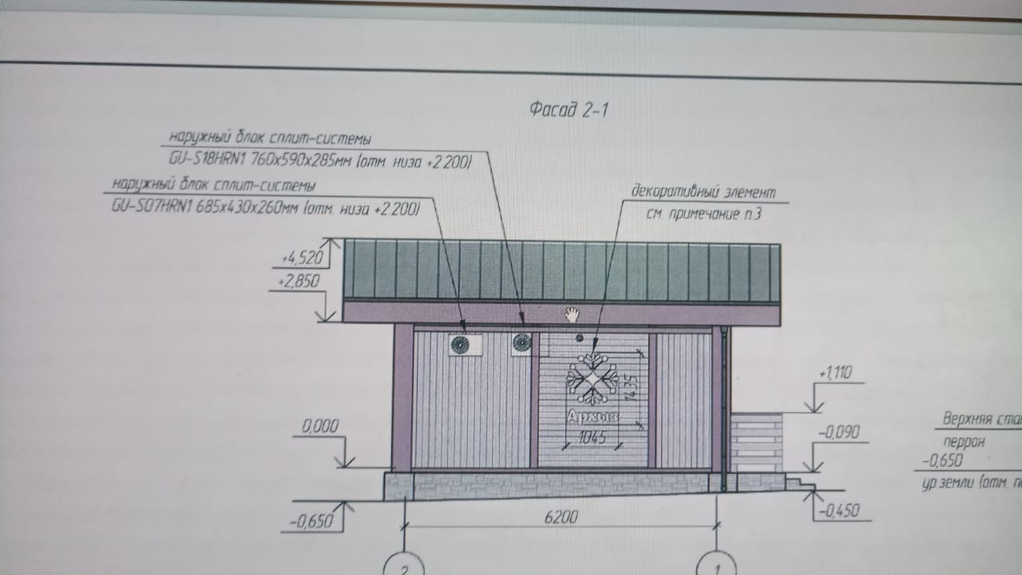

Приложение № 2
к настоящему разъяснению

